Лабораторная работа №5
  - дисциплина: Архитектура компьютера
Безлепкина Татьяна Игоревна
Содержание

Список иллюстраций

Список таблиц

Цель работы
Получение практических навыков работы с менеджером паролей pass и системой управления конфигурационными файлами chezmoi, а также их интеграция с Git и браузером для безопасного хранения и синхронизации данных.

Задание
- Установить и настроить pass с GPG-ключом, подключить Git-репозиторий
- Добавить и просмотреть пароль, установить браузерное расширение
- Установить chezmoi, создать репозиторий dotfiles, инициализировать и проверить изменения

Теоретическое введение
- Pass — менеджер паролей, использующий GPG-шифрование и Git для синхронизации. Интеграция с браузером осуществляется через browserpass.
- Chezmoi — инструмент для управления конфигурационными файлами (dotfiles) через Git, позволяющий разворачивать настройки на нескольких машинах.

Выполнение лабораторной работы
Менеджер паролей pass и расширение pass-otp устанавливаются стандартным способом для Fedora (рис. @fig:001)
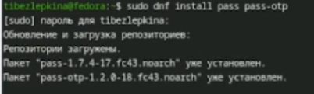
Установка pass и pass-otp
Ключи GPG (рис. @fig:002)
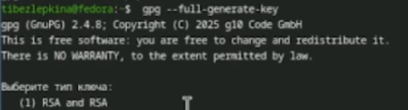
Создание GPG ключа
После установки необходимо инициализировать хранилище паролей и привязать его к GPG-ключу (рис. @fig:003)
Инициализация хранилища паролей
Для отслеживания изменений и синхронизации паролей создаем локальный Git-репозиторий в хранилище (рис. @fig:004)
Создание Git-репозитория в ~/.password-store/
Привязываем локальный Git-репозиторий к репозиторию на GitHub для синхронизации паролей (рис. @fig:005)
Добавление удаленного репозитория на GitHub
Отправляем локальные изменения в удаленный репозиторий и загружаем обновления (рис. @fig:006)
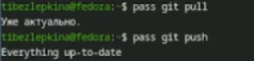
Синхронизация хранилища паролей с GitHub
Подключение репозитория (рис. @fig:007)
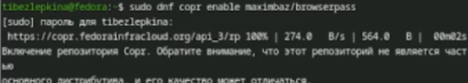
Подключение репозитория browserpass
Установка browserpass (рис. @fig:008)
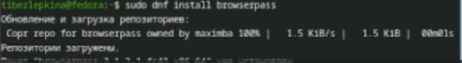
Установка browserpass
Добавление пароля (рис. @fig:009)
Добавление нового пароля
Просмотр пароля (рис. @fig:010)
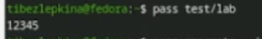
Отображение сохраненного пароля
Генерация пароля (рис. @fig:011)
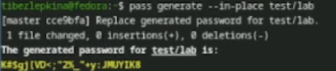
Замена пароля на сгенерированный
Установка дополнительного ПО (рис. @fig:012)
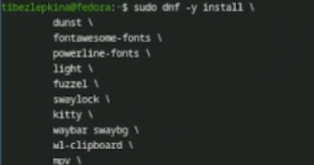
Установка дополнительных пакетов
Подключение репозитория шрифтов (рис. @fig:013)
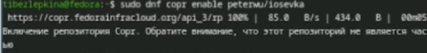
Подключение репозитория iosevka
Поиск шрифтов (рис. @fig:014)
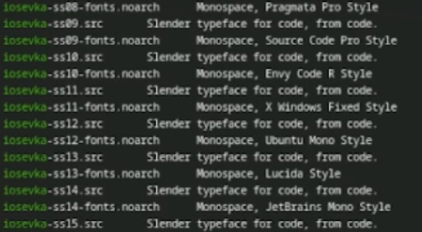
Поиск пакетов шрифтов iosevka
Установка шрифтов (рис. @fig:015)
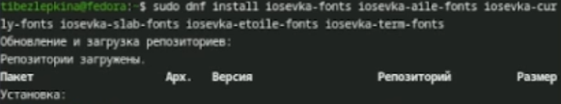
Установка шрифтов iosevka
Установка chezmoi (рис. @fig:016)
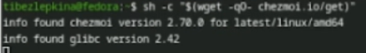
Установка менеджера конфигураций chezmoi
Создание репозитория dotfiles (рис. @fig:017)
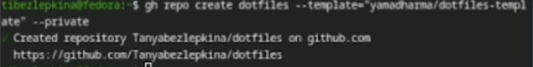
Создание репозитория для конфигурационных файлов на GitHub
Инициализация chezmoi (рис. @fig:018)
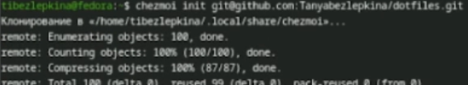
Инициализация chezmoi с репозиторием dotfiles
Проверка изменений (рис. @fig:019)
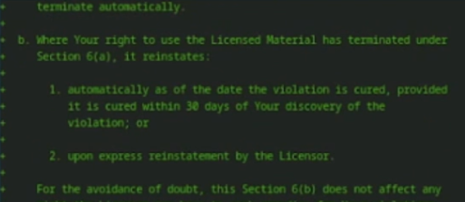
Просмотр изменений, которые внесет chezmoi
Демонстрация команд для работы на нескольких машинах(chezmoi init — инициализация репозитория, chezmoi diff — проверка изменений, chezmoi apply -v — применение конфигурации) (рис. @fig:020)
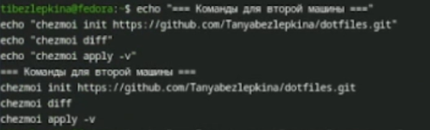
Команды для инициализации и применения конфигурации на второй машине
Быстрая настройка новой машины (рис. @fig:021)
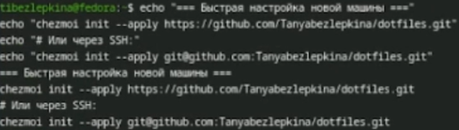
оманда для развертывания конфигурации на новом компьютере одной строкой
Ежедневные операции с chezmoi (рис. @fig:022)
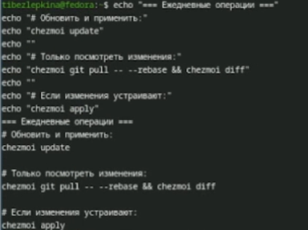
Команды для ежедневной работы с конфигурационными файлами
Настройка автоматической синхронизации (рис. @fig:023)
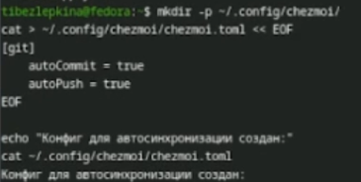
Создание конфигурационного файла для автоматической синхронизации

Выводы
В ходе работы освоены инструменты безопасного хранения паролей (pass) и управления конфигурациями (chezmoi). Получены навыки работы с GPG-ключами, синхронизации через Git/GitHub, интеграции с браузером и развертывания dotfiles на нескольких машинах.

Список литературы

